Mô tả:
- Giao diện khi làm bài thi của sinh viên sẽ như hình dưới đây.
- Sinh viên nhấn chọn 1 phương án trả lời đúng nhất.
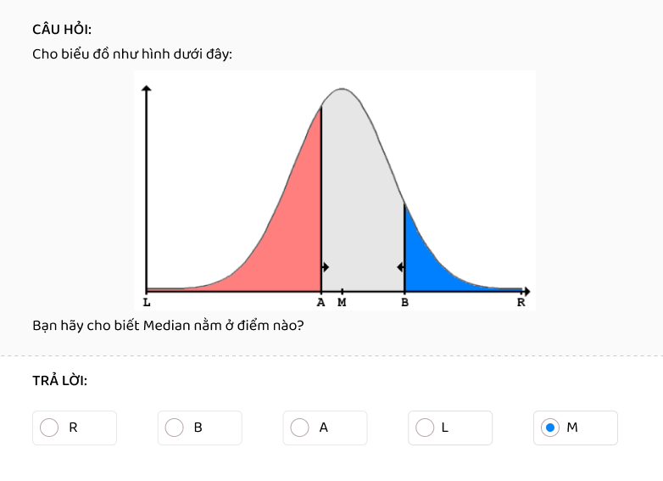

Các ký hiệu trong form cấu trúc:
- Bắt đầu file word bằng ký tự: ##00##
- Đầu mỗi câu hỏi dùng ký hiệu: ##[Qn] trong đó n = (1-6) là chuẩn đầu ra của câu hỏi.
- Các phương án trả lời được bắt đầu từ A. ; B. ;… sau dấu chấm sẽ là dấu cách rồi mới đến nội dung phương án trả lời. A, B, C… gõ trực tiếp, không sử dụng công cụ đánh tự động;
- Cuối mỗi phương án trả lời đúng được đánh dấu bởi ký hiệu ##
Lưu ý: Xoá phần mô tả và lưu ý này trước khi Import câu hỏi lên phần mềm.
##00##
##[Q3]
Chọn 1 phương án trả lời đúng nhất
Cách nào sau đây không phải là phím tắt được sử dụng trong Microsoft Word để sao chép văn bản?
A. Ctrl + B
B. Ctrl + C
C. Ctrl + P
D. Cả A và C đều đúng ##

##[Q2]
Trong thống kê thì Trung vị (Median) là giá trị giữa trong một tập hợp các quan sát. Cho biểu đồ sau:
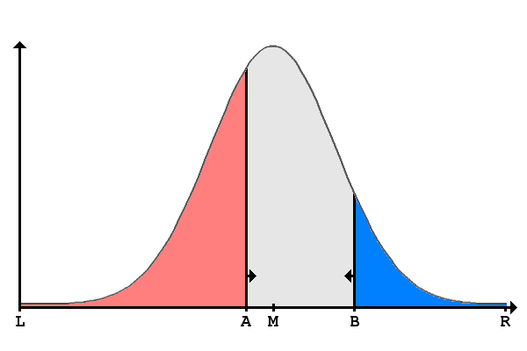
Cho biết Median nằm ở điểm nào?
A. M ##
B. A
C. B
D. R

